TSF4G_BASE总体概述

腾讯科技（深圳）有限公司

版本信息
版本 | 更改日期 | 更改要点说明 | 编制 | 审核 | 批准
V1.0 | 2011.07.05 | 初稿 | Flyma

目 录
1 引言 4
1.1 文档目的 4
1.2 使用范围 4
1.3 术语定义 4
2 概述 4
2.1 组成结构 4
2.2 子组件介绍 4
2.2.1 PAL（平台抽象层） 4
2.2.2 COMM（常用数据结构） 5
2.2.3 TDR（数据表示） 5
2.2.4 TLOG（日志） 5
2.2.5 TMNG（信息管理） 5
2.2.6 TSEC（安全服务） 5
2.2.7 TBUS（通信组件） 5
2.2.8 TAPP（进程框架） 5
3 下载与安装 6
3.1 BASE发布包 6
3.1.1 组件质量 6
3.1.2 发布包的适用环境 6
3.1.3 安装步骤 6
3.1.4 目录结构 7
3.2 第三方发布包 7
4 编译与链接 7
5 约束条件 8

- 引言
  - 文档目的
为开发人员使用TSF4G-BASE组件，提供必须的帮助信息。
  - 使用范围
开发人员
  - 术语定义
TSF4G Tencent Service Framework for Game，腾讯游戏服务框架。了解TSF4G组件的概要，请参考TSF4G在线文档系统：http://ied.oa.com/tsf4g/tsf4gonline/index.htm.
- 概述
  - 组成结构
基础组件（TSF4G-BASE）主要以程序库的形式发布，包括如下子组件：PAL、COMM、TDR、TLOG、TMNG、TSM、TSEC、TBUS、TAPP。对于TDR、TBUS、TMNG、TLOG、TSM，还提供了相应的工具、以及服务程序。基础组件的目标是，在系统调用、编程语言库之上提供更高一层的抽象，以方便后台程序的开发。目前TSF4G服务级组件（例如TORM、TCONND、TDIRTY）的开发，都是基于BASE库的。下图概括了TSF4G-BASE组件中的各个组件，其中TDR、TBUS、TLOG、TAPP相对重要。
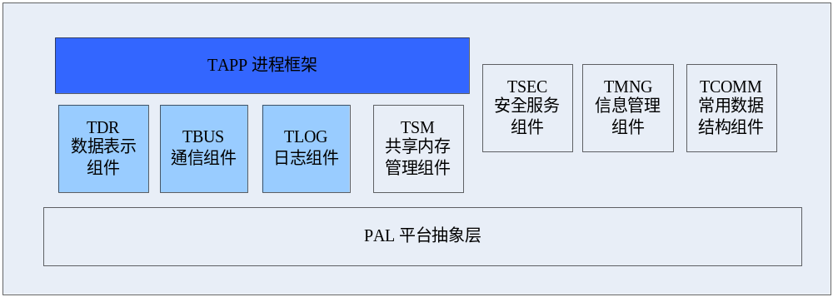
图 2-1 TSF4G-BASE组件模块图
  - 子组件介绍
下文分别简单介绍各个子组件的功能。如何使用各子组件开发，请参考TSF4G-BASE发布包中docs目录下的相关文档，或访问TSF4G在线文档系统：http://ied.oa.com/tsf4g/tsf4gonline/index.htm.

PAL（平台抽象层）
设计目标：使用PAL开发后台程序，不需要关心不同操作系统的接口差异。
PAL层的主要实现方式是，在Windows平台上模拟Linux平台的接口。

COMM（常用数据结构）
设计目标：提供后台程序开发常用的数据结构实现。
COMM提供的主要数据结构实现：HASH表、内存池。

TDR（数据表示）
设计目标：抽象出数据描述，自动化与业务逻辑无关的数据处理。
TDR制定数据描述规则，并提供基于规则化数据（元数据）的数据转换操作。TDR提供的数据转换操作有：结构体的HTON/NTOH、内存二进制数据与XML可视化数据的相互转换。

TLOG（日志）
设计目标：提供编程与配置设施，支持按各种格式把日志输出到内存、磁盘、网络。
TLOG提供了丰富的日志格式（日期、时间、函数、级别等）、支持过滤、支持日志信息的传递、支持日志配置的动态加载。

TMNG（信息管理）
设计目标：简化应用程序间通过共享内存交换数据的复杂度。
提供进程共享数据和元数据的统一发布、访问的接口和工具。

TSEC（安全服务）
设计目标：提供不同等级与范围的安全应用机制，保证业务系统能的可靠性、稳定性。
TSEC提供4种安全服务：认证、访问控制、数据加密、数据完整性校验。

TBUS（通信组件）
设计目标：抽象出消息层、统一单机和跨机器通信。
TBUS实现了基于共享内存的无锁数据交换，保证消息发送、接收的原子性。使用TBUS库的通信机制，程序开发人员无需关心程序是否跨机器通信。如果需要跨机器通信，只需部署TBUSD消息中转进程。

TAPP（进程框架）
设计目标：规范进程的启停方式、信号处理、启动参数等，并集成其他基础组件。
TAPP框架适用于长期运行的Linux系统下的daemon进程、windows系统下的服务进程，并且进程一般由时间以及无限循环中的消息驱动。TAPP框架提供了设施（命令行、配置文件、数据结构），以方便应用程序使用其他的基础组件，尤其是方便了TBUS/TLOG组件的使用。
- 下载与安装
  - BASE发布包
http://ied.oa.com/publish/PublishV3/HomeBranch.aspx?ParameterID=1&ProjectID=54
建议下载BASE 2.1或以后版本，TSF4G开发组已经不再支持BASE 2.0及以前版本。
下载并使用某个BASE发布包后，请维护发布包的版本信息，以便出现问题时，分析、定位问题。

组件质量
在发布页面上，描述了每个BASE版本的稳定性，可以看出部分版本的“稳定性”为“N”，建议忽略此信息。由于历史原因，只能设置一个版本的“稳定性”为“Y”。对于每个新开发的特性，TSF4G开发人员都会严格测试。从BASE 2.4版本开始，TSF4G-BASE正式接入测试组测试，组件质量的可靠性得到了进一步的保证。当然，如果你在使用BASE过程中发现BUG，请联系技术负责人、或直接到TAPD上提单。
技术负责人链接： http://ied.oa.com/tsf4g/tsf4gonline/contactus.htm
BUG提交链接： http://tapd.oa.com/v3/frame/bugtrace/bugs/add

发布包的适用环境
每个BASE版本包含多个发现包，分别适应于不同的环境，发布包命名反映了发布包的适应环境：
win: 适用于windows环境，否则适用于linux环境。
64: 适用于64位操作系统，否则适用于32位操作系统。
VC*: 适用的VC开发环境版本。
MD: VC编译器选项，对应于MT。

安装步骤

linux系统下的安装
- 解压发布包。
- 切换到configure脚本所在目录。
- 运行install.sh脚本。默认会把BASE安装到/usr/local/tsf4g_release/目录下，也可以为install.sh脚本指定一个命令行参数，指示安装的目标目录。
- 切换到安装BASE的目标目录。
- 执行configure脚本。
- 执行make命令。

windows系统下的安装
直接执行发布包可执行文件，默认会把BASE安装到C:\Program Files\Tencent\tsf4g\目录下。

目录结构
安装BASE发布包后，会在目标目录下生成许多文件、目录，相对重要的是：
README 自述文件
configure 编译环境配置脚本
makefile make文件
version.txt 发布包的版本文件
include/ 头文件目录，其子目录分别是各BASE子组件的头文件目录。
lib/ 库文件目录，下面包含了BASE发布的所有库文件。
tools/ 工具程序目录。
services/ 服务程序目录，其子目录分别对应TLOGD服务、TBUSD服务。
examples/ 示例程序目录，其子目录分别是各BASE子组件的示例程序目录。
docs/ 文档目录。
  - 第三方发布包
TSF4G-BAE包依赖于第三方开源程序库scew、expat，如果没有安装这两个第三方库，或安装的版本与BASE使用的不兼容（主要是scew库，可以通过链接是否成功来判断是否兼容），请点击如下链接下载：
scew: http://ied.oa.com/publish/PublishV3/HomeBranch.aspx?ParameterID=1&ProjectID=169
expat: http://ied.oa.com/publish/PublishV3/HomeBranch.aspx?ParameterID=1&ProjectID=170
注意，以上第三方发布包是源码包，这些发布包的编译、安装方法请参考发布包中的README文件。
- 编译与链接
TSF4G-BASE主要以库的形式发布，开发人员在编译时需要指定BASE头文件目录，在链接时需要指定BASE程序库目录。为了方便开发人员使用，BASE发布包中包含了名为libtsf4g的库，这个库包含了除libtaa、libscew、libexpat之外的其他子库。在链接时，只要指定了libtsf4g，就不需要指定libtdr、libtbus、libtapp等子库。makefile示例如下：
$(CC) -o $(APP_EXE) $(APP_FLAGS) -ltsf4g -lscew -lexpect -lpthread
为了简化windows IDE的设置，BASE库对应的头文件中都加入了pragma lib(*)，使用只需要指定BASE库的目录，不需要具体指定要链接的库。注意，如果使用了tdr的xml解析相关功能，需要定义预处理宏TDR_WITH_XML或者指定要链接libtdr_xml库。头文件中加入的pragma lib(*)默认链接子库，如果项目组准备使用libtsf4g这个大库，需要定义 _TSF4G_LARGE_LIB_ 宏。
注意，只有命名中有 _r 的库才是多线程安全的，请根据使用环境选择。
- 约束条件
使用TSF4G-BASE时，要遵循BASE的约束条件，请参考文档《TSF4G_base_Constraints》。

